接口说明书

需求描述: 重庆MES设备对接 WEB接口

BYD 二部PMC智能制造科

版本编辑历史

|  |  |  |  |
| --- | --- | --- | --- |
| **版本** | **日期** | **更新人** | **描述** |
| V1.0 | 2020-07-15 | 熊兰芳 | 创建 |
|  |  |  |  |
|  |  |  |  |
|  |  |  |  |

需求确认

|  |  |  |  |
| --- | --- | --- | --- |
| **姓名** | **角色** | **确认** | **日期** |
|  |  |  |  |
|  |  |  |  |

开发确认

|  |  |  |  |
| --- | --- | --- | --- |
| **姓名** | **角色** | **确认** | **日期** |
|  |  |  |  |
|  |  |  |  |

目录

1. 业务场景描述 4

2. 接口定义说明 4

2.1 主数据接口 4

2.1.1 条码转换接口 4

2.1.2 涉及数据库操作 6

# 业务场景描述

主要是实现设备与MES系统联动，设备可以通过MES接口实现数据查询，数据保存及校验；

设备通过输入用户ID、用户密码登录后根据需求调用相关结果实现对应的业务；目前涉及的业务接口有自动过站；

自动过站，输入用户ID，检测类型，设备编号，扫描电芯条码，调用web接口访问MES，MES后台会根据条码、检测类型来对该条码的状态进行判定，然后返回判定结果，并记录；

提供的接口有登录接口、获取数据字典接口、自动过站接口、登出接口；

# 接口定义说明

## 登录接口

### 登录接口

|  |  |  |  |  |  |  |  |  |
| --- | --- | --- | --- | --- | --- | --- | --- | --- |
| 接口编号 | Login | | | | | | | |
| 接口函数 | public string Login(string UserName, string Password, string DataSetID, string DataSetDBName) | | | | | | | |
| **接口名称** | 登录 | | | | | | | |
| **相关系统** | MES | | | | **接口方向** | | 设备-> MES | |
| **接口类型** | 同步 | | | | **接口频率** | | 实时 | |
| **增量/全量** |  | | | | **调用类型** | | 即时执行 | |
| **接口方式** | WCF（.Net WebService） | | | | | | | |
| **接口描述** | **背景描述：**  设备通过输入用户ID、用户密码进行登录；  **URL(测试接口):**  http://10.62.170.2:9091/CommonService.svc  **逻辑步骤：**   1. 输入用户ID、用户密码，调用Web接口Login； 2. Web接收请求后，校验用户ID、用户密码，并返回结果； 3. Web返回登录成功，继续后续业务，返回失败，显示失败明细；   **返回结果说明**：   1. 返回结果为Json 格式; 2. 正常返回：   {\"Success\":true,\"ReturnMsg\":\"登录成功\",\"Data\":\"admin\"}   1. 转换错误返回：   {\"Success\":false,\"ReturnMsg\":\"登录失败,用户名或密码错误！\",\"Data\":null}  Success：表示调用是否成功；只有true、false  ReturnMsg：结果提示信息  Data：结果数据对象  **异常处理：** | | | | | | | |
| **函数名** |  | | | | | | | |
| **接口规格** | | | | | | | | |
| **字段名** | **层级** | **数据类型** | **长度** | **描述** | | **是否**  **必输** | | **备注** |
| 输入参数 |  |  |  |  | |  | |  |
| UserName | 1 | CHAR | 32 | 用户ID | | 是 | | 设备管理员在接入MES系统前，可以根据设备属性先维护设备台账信息，再在MES系统中为设备申请一个专用的设备账号 |
| Password | 1 | CHAR | 32 | 用户密码 | | 是 | |  |
| DataSetID | 1 | CHAR | 32 | 账套ID | | 否 | | 当存在多个账套时，用户可以指定登录的账套ID和对应数据库名称 |
| DataSetDBName | 1 | CHAR | 32 | 账套对应数据库名称 | | 否 | |  |
|  |  |  |  |  | |  | |  |
| 返回信息 |  |  |  |  | |  | |  |
| Success | 1 | string |  | 返回结果：true/false | |  | |  |
| ReturnMsg | 1 | CHAR | 128 | 错误提示信息 | |  | |  |
| Data | 1 | Object |  | 结果数据对象 | |  | |  |
|  |  |  |  |  | |  | |  |
|  |  |  |  |  | |  | |  |

### 调用例子

正常：

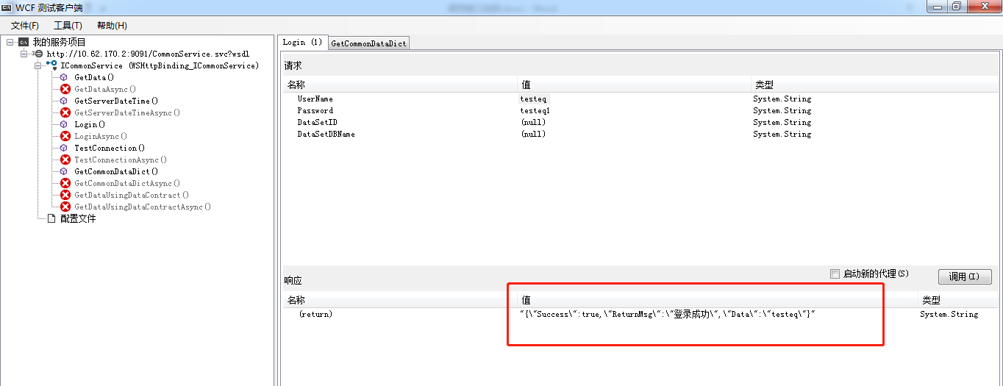

异常：

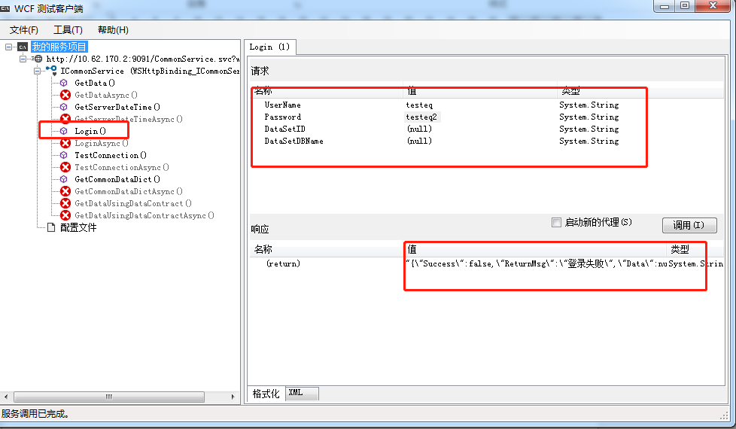

## 获取数据字典接口

### 获取数据字典接口

|  |  |  |  |  |  |  |  |  |
| --- | --- | --- | --- | --- | --- | --- | --- | --- |
| 接口编号 | GetCommonDataDict | | | | | | | |
| 接口函数 | public string GetCommonDataDict(string Account, string strDataTypes) | | | | | | | |
| **接口名称** | 获取数据字典 | | | | | | | |
| **相关系统** | MES | | | | **接口方向** | | 设备-> MES | |
| **接口类型** | 同步 | | | | **接口频率** | | 实时 | |
| **增量/全量** |  | | | | **调用类型** | | 即时执行 | |
| **接口方式** | WCF（.Net WebService） | | | | | | | |
| **接口描述** | **背景描述：**  设备通过输入用户ID、数据类型编号集合在MES系统查询对应数据字典，并将数据表已Json返回；  **URL(测试接口):**  http://10.62.170.2:9091/CommonService.svc  **逻辑步骤：**   1. 输入用户ID、数据类型编号集合，调用Web接口GetCommonDataDict； 2. Web接收请求后，校验用户ID是否已登录，是否在有效期内； 3. Web在数据字典表中查询出指定数据类型的数据； 4. 将数据表以Json返回；   **返回结果说明**：   1. 返回结果为Json 格式; 2. 正常返回：   {""Success"":true,""ReturnMsg"":""OK"",""Data"":[{""ISID"":2,""DataType"":2,""DataCode"":""20001"",""NativeName"":""CQB装配车间"",""EnglishName"":""W62"",""CreationDate"":null,""CreatedBy"":null,""LastUpdateDate"":null,""LastUpdatedBy"":null,""status"":0},{""ISID"":22,""DataType"":2,""DataCode"":""20002"",""NativeName"":""CQB注液车间"",""EnglishName"":""W55"",""CreationDate"":null,""CreatedBy"":null,""LastUpdateDate"":null,""LastUpdatedBy"":null,""status"":0},{""ISID"":3,""DataType"":3,""DataCode"":""30001"",""NativeName"":""不良品过滤"",""EnglishName"":""0"",""CreationDate"":null,""CreatedBy"":null,""LastUpdateDate"":null,""LastUpdatedBy"":null,""status"":0},{""ISID"":4,""DataType"":3,""DataCode"":""30002"",""NativeName"":""氦检良品过滤"",""EnglishName"":""1"",""CreationDate"":null,""CreatedBy"":null,""LastUpdateDate"":null,""LastUpdatedBy"":null,""status"":0},{""ISID"":27,""DataType"":3,""DataCode"":""30003"",""NativeName"":""注液良品过滤"",""EnglishName"":""2"",""CreationDate"":null,""CreatedBy"":null,""LastUpdateDate"":null,""LastUpdatedBy"":null,""status"":0},{""ISID"":28,""DataType"":3,""DataCode"":""30004"",""NativeName"":""整体判断"",""EnglishName"":""3"",""CreationDate"":null,""CreatedBy"":null,""LastUpdateDate"":null,""LastUpdatedBy"":null,""status"":0},{""ISID"":29,""DataType"":3,""DataCode"":""30005"",""NativeName"":""注液前称重良品过滤"",""EnglishName"":""4"",""CreationDate"":null,""CreatedBy"":null,""LastUpdateDate"":null,""LastUpdatedBy"":null,""status"":0},{""ISID"":31,""DataType"":3,""DataCode"":""30006"",""NativeName"":""装配绑定良品过滤"",""EnglishName"":""5"",""CreationDate"":null,""CreatedBy"":null,""LastUpdateDate"":null,""LastUpdatedBy"":null,""status"":0}]}   1. 转换错误返回：   {\"Success\":false,\"ReturnMsg\":\"[admin] 认证信息有误，请再次登录\",\"Data\":null}  Success：表示调用是否成功；只有true、false  ReturnMsg：结果提示信息  Data：结果数据对象  **异常处理：** | | | | | | | |
| **函数名** |  | | | | | | | |
| **接口规格** | | | | | | | | |
| **字段名** | **层级** | **数据类型** | **长度** | **描述** | | **是否**  **必输** | | **备注** |
| 输入参数 |  |  |  |  | |  | |  |
| Account | 1 | CHAR | 32 | 用户ID | | 是 | | 设备管理员在接入MES系统前，可以根据设备属性先维护设备台账信息，再在MES系统中为设备申请一个专用的设备账号 |
| strDataTypes | 1 | CHAR | 32 | 数据类型集合 | | 是 | | 多种数据类型已”,”隔开，eg:”2,3” |
|  |  |  |  |  | |  | |  |
| 返回信息 |  |  |  |  | |  | |  |
| Success | 1 | string |  | 返回结果：true/false | |  | |  |
| ReturnMsg | 1 | CHAR | 128 | 错误提示信息 | |  | |  |
| Data | 1 | Object |  | 结果数据对象 | |  | |  |
| ISID | 2 | int |  | 数据字典表-主键id | |  | |  |
| DataType | 2 | Int |  | 数据字典表-数据类型 | |  | |  |
| DataCode | 2 | Char | 20 | 数据字典表-数据项编号 | |  | |  |
| NativeName | 2 | NChar | 100 | 数据字典表-数据项名称 | |  | |  |
| EnglishName | 2 | Char | 128 | 数据字典表-数据项内容 | |  | |  |
| CreationDate | 2 | Datetime |  | 数据字典表-数据项增加时间 | |  | |  |
| CreatedBy | 2 | Char | 20 | 数据字典表-数据项增加人 | |  | |  |
| LastUpdateDate | 2 | Datetime |  | 数据字典表-数据项修改时间 | |  | |  |
| LastUpdatedBy | 2 | Char | 20 | 数据字典表-数据项修改人 | |  | |  |
| status | 2 | Int |  | 数据字典表-数据项状态 | |  | | 0-正常，1-已删除 |

### 调用例子

* 正常：

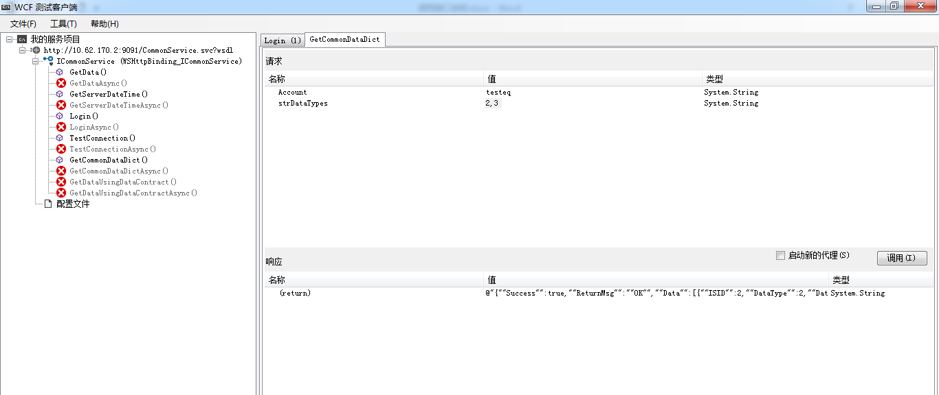

* 异常：

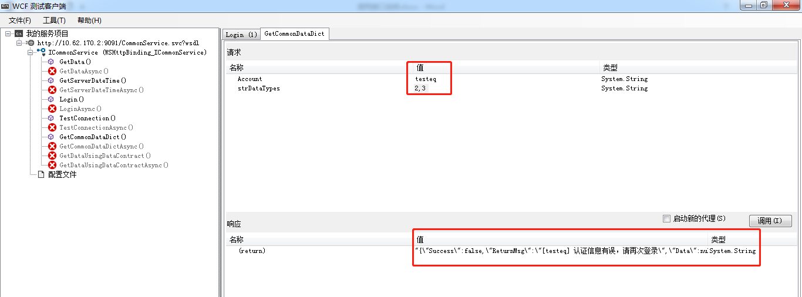

## 登出接口

### 登出接口

|  |  |  |  |  |  |  |  |  |
| --- | --- | --- | --- | --- | --- | --- | --- | --- |
| 接口编号 | Logout | | | | | | | |
| 接口函数 | public string Logout(string UserName, string Password, string DataSetID, string DataSetDBName) | | | | | | | |
| **接口名称** | 登出 | | | | | | | |
| **相关系统** | MES | | | | **接口方向** | | 设备-> MES | |
| **接口类型** | 同步 | | | | **接口频率** | | 实时 | |
| **增量/全量** |  | | | | **调用类型** | | 即时执行 | |
| **接口方式** | WCF（.Net WebService） | | | | | | | |
| **接口描述** | **背景描述：**  设备通过输入用户ID、用户密码登出系统；  **URL(测试接口):**  http://10.62.170.2:9091/CommonService.svc  **逻辑步骤：**   1. 输入用户ID、用户密码，调用Web接口Logout； 2. Web接收请求后，校验用户ID、用户密码，并返回结果；   **返回结果说明**：   1. 返回结果为Json 格式; 2. 正常返回：   {\"Success\":true,\"ReturnMsg\":\"登出成功\",\"Data\":null}   1. 转换错误返回：   {\"Success\":false,\"ReturnMsg\":\"[admin] 认证信息已过期，请再次登录\",\"Data\":null}  Success：表示调用是否成功；只有true、false  ReturnMsg：结果提示信息  Data：结果数据对象  **异常处理：** | | | | | | | |
| **函数名** |  | | | | | | | |
| **接口规格** | | | | | | | | |
| **字段名** | **层级** | **数据类型** | **长度** | **描述** | | **是否**  **必输** | | **备注** |
| 输入参数 |  |  |  |  | |  | |  |
| UserName | 1 | CHAR | 32 | 用户ID | | 是 | | 设备管理员在接入MES系统前，可以根据设备属性先维护设备台账信息，再在MES系统中为设备申请一个专用的设备账号 |
| Password | 1 | CHAR | 32 | 用户密码 | | 是 | |  |
| DataSetID | 1 | CHAR | 32 | 账套ID | | 否 | | 当存在多个账套时，用户可以指定登录的账套ID和对应数据库名称 |
| DataSetDBName | 1 | CHAR | 32 | 账套对应数据库名称 | | 否 | |  |
|  |  |  |  |  | |  | |  |
| 返回信息 |  |  |  |  | |  | |  |
| Success | 1 | string |  | 返回结果：true/false | |  | |  |
| ReturnMsg | 1 | CHAR | 128 | 错误提示信息 | |  | |  |
| Data | 1 | Object |  | 结果数据对象 | |  | |  |
|  |  |  |  |  | |  | |  |
|  |  |  |  |  | |  | |  |

### 调用例子

* 正常：

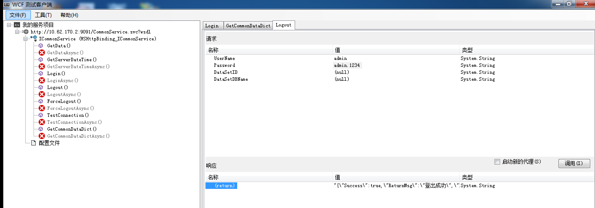

* 异常：

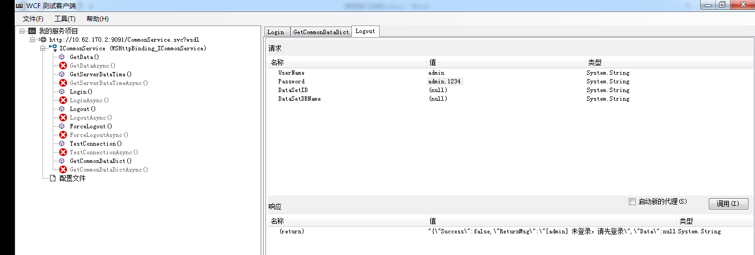

## 自动过站接口

### 自动过站接口

|  |  |  |  |  |  |  |  |  |
| --- | --- | --- | --- | --- | --- | --- | --- | --- |
| 接口编号 | PassStationCheck | | | | | | | |
| 接口函数 | public string PassStationCheck(string Account,string BarCode, string ActionID, string CheckType,string TerminalID, string EquipmentID) | | | | | | | |
| **接口名称** | 自动过站 | | | | | | | |
| **相关系统** | MES | | | | **接口方向** | | 设备-> MES | |
| **接口类型** | 同步 | | | | **接口频率** | | 实时 | |
| **增量/全量** |  | | | | **调用类型** | | 即时执行 | |
| **接口方式** | WCF（.Net WebService） | | | | | | | |
| **接口描述** | **背景描述：**  设备通过输入用户ID、条码、检测类型、工站ID、设备编号，调用接口，Web根据检测类型进行校验，并将校验结果已Json返回；  **URL(测试接口):**  <http://10.62.170.2:9091/ExpandingBusinessService.svc>  **逻辑步骤：**   1. 输入用户ID、条码、检测类型、工站ID、设备编号，调用Web接口PassStationCheck； 2. Web接收请求后，校验用户ID是否已登录，是否在有效期内； 3. 根据配置的条码规则校验条码，符合要求继续下一步，不符合要求，返回信息提示； 4. Web调用存储过程sp_StationCrossingsaveData进行校验，存储过程返回校验结果； 5. 将结果以Json返回；   **返回结果说明**：   1. 返回结果为Json 格式; 2. 正常返回：   {"Success":true,"ReturnMsg":"[CVG07C02FDSCA101957] 过站成功","Data":[{"BarCode":"CVG07C02FDSCA101957","CheckResult":"OK","CheckResultDesc":"Check Result is OK"}]}   1. 转换错误返回：   {"Success":false,"ReturnMsg":"[CVG07C02FDSCA101932] 过站失败,正负极盖板未绑定","Data":null}  Success：表示调用是否成功；只有true、false  ReturnMsg：结果提示信息  Data：结果数据对象  **异常处理：** | | | | | | | |
| **函数名** |  | | | | | | | |
| **接口规格** | | | | | | | | |
| **字段名** | **层级** | **数据类型** | **长度** | **描述** | | **是否**  **必输** | | **备注** |
| 输入参数 |  |  |  |  | |  | |  |
| Account | 1 | CHAR | 32 | 用户ID | | 是 | | 设备管理员在接入MES系统前，可以根据设备属性先维护设备台账信息，再在MES系统中为设备申请一个专用的设备账号 |
| BarCode | 1 | CHAR | 32 | 条码 | | 是 | |  |
| ActionID | 1 | Char | 16 | 状态ID | | 否 | | 当前未使用，传入字符空即可 |
| CheckType | 1 | Char | 16 | 检测类型ID | | 是 | | 来自数据字典，类型值=3 |
| TerminalID | 1 | Char | 16 | 工站ID | | 是 | | 来自数据字典，类型值=5 |
| EquipmentID | 1 | Char | 16 | 设备编号 | | 是 | | 来自设备台账，先需要根据设备信息维护好设备台账 |
|  |  |  |  |  | |  | |  |
| 返回信息 |  |  |  |  | |  | |  |
| Success | 1 | string |  | 返回结果：true/false | |  | |  |
| ReturnMsg | 1 | CHAR | 128 | 错误提示信息 | |  | |  |
| Data | 1 | Object |  | 结果数据对象 | |  | |  |
| BarCode | 2 | Char | 32 | 条码 | |  | |  |
| CheckResult | 2 | Char | 8 | 检测结果 | |  | |  |
| CheckResultDesc | 2 | Char | 128 | 检测结果说明 | |  | |  |
|  |  |  |  |  | |  | |  |

### 调用例子

* 正常：

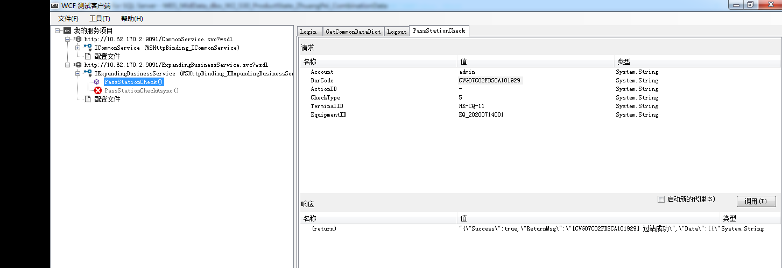

* 异常：

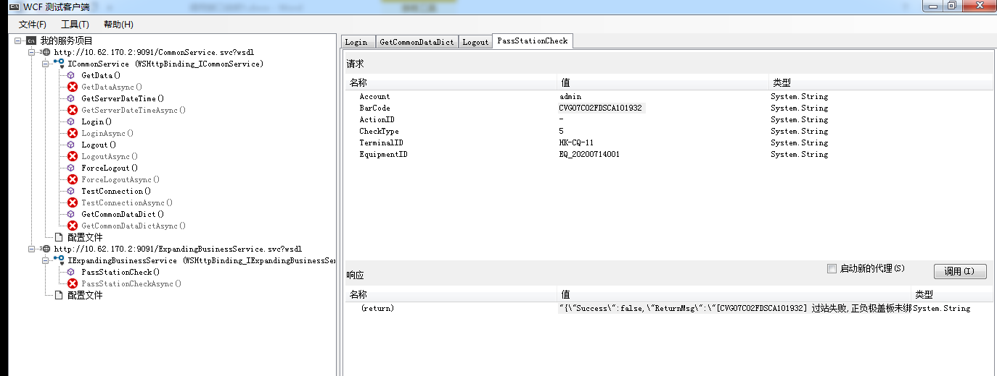

## 其他

* 调用方式，可以直接引用转换后的cs文件；
* 条码规则

# 用Demo程序测试

## 第一步：用账号密码登入；

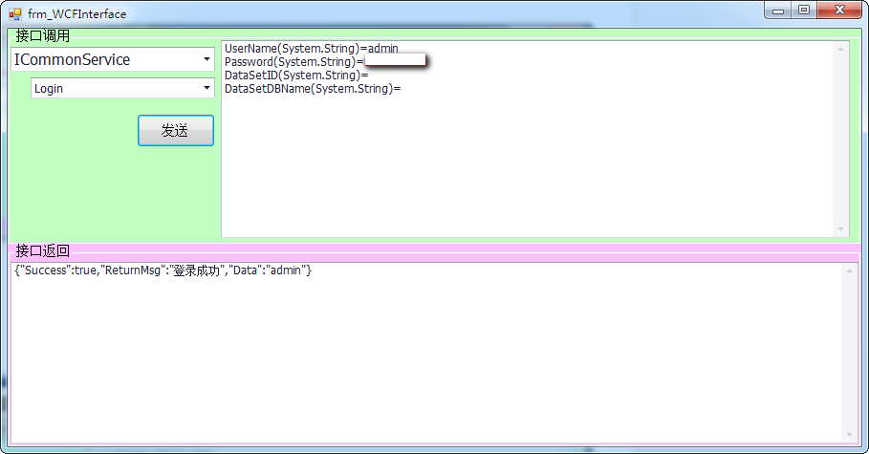

## 第二步：过站测试

